Η ΑΝΕΡΧΟΜΕΝΗ «ΜΠΛΕ» ΕΝΕΡΓΕΙΑ

Το «μπλε» πρότζεκτ της Αυστραλίας: Ενεργειακά αυτόνομα νησιά, τροφοδοτούνται από... κύματα [εικόνες]
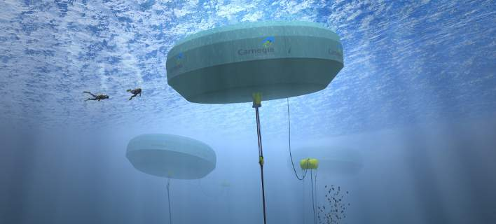
Green
09|11|2015 19:54
⁻A⁺A
Οι μελέτες γύρω από την ενεργειακή εκμετάλλευση των θαλάσσιων περιοχών έχουν αυξηθεί σημαντικά τα τελευταία χρόνια. Δίχως αμφιβολία, η «μπλε» ενέργεια είναι η πιο ανερχόμενη πηγή ενέργειας τον τελευταίο καιρό.
Τα πρώτα θετικά αποτελέσματα έχουν αρχίσει να εμφανίζονται, με τον πρώτο ευρωπαϊκό οργανισμό που εξειδικεύεται στην «μπλε» ενέργεια να ιδρύεται το 2010. Την ώρα όμως που οι Ευρωπαίοι επιστήμονες ακόμα ερευνούν πάνω στην αξιοποίησης της θάλασσας, η Αυστραλία φαίνεται πως κάνει το πρώτο σημαντικό βήμα.
Η εκμετάλλευση της «μπλε» ενέργειας κερδίζει έδαφος στην Αυστραλία, με την κυβέρνηση της χώρας να προχωράει σε συνεργασία την Carnegie Wave Energy, θέτοντας ως στόχο την δημιουργία του πρώτου ενεργειακά αυτόνομου νησιού, που θα καλύπτει όλες τις ανάγκες του μέσω της κυματικής ενέργειας.
Η Carnegie Wave Energy είναι μια εταιρία ενεργειακών κατασκευών, που εστιάζει στην χρήση της «μπλε» ενέργειας και στην εκμετάλλευση των θαλάσσιων περιοχών ως ενεργειακές πηγές. Εξι μίλια ανοιχτά των ακτών του Green Island της Αυστραλίας, θα στηθεί ένα υποθαλάσσιο σύστημα, που, αν όλα πάνε σύμφωνα με τις μελέτες των επιστημόνων, θα είναι ικανό να τροφοδοτήσει με ενέργεια όλο το νησί.
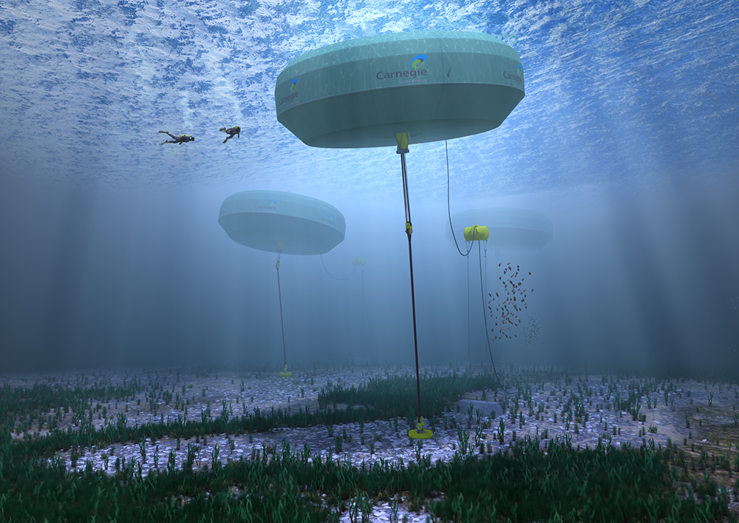
Αν οι προσπάθειες της εταιρείας στεφθούν με επιτυχία, τότε ανάλογα συστήματα παροχής ενέργειας, που θα εκμεταλλεύονται τα κύματα της θάλασσας, πρόκειται να στηθούν γύρω από διάφορα νησιά της χώρας. Ο τελικός στόχος της Αυστραλιανής κυβέρνησης είναι οι παραθαλάσσιες περιοχές της χώρας να εκμεταλλευτούν το προνόμιο αυτής της ατελείωτης ενεργειακής πηγής και να στηριχθούν εξ' ολοκλήρου στην «μπλε» ενέργεια.
«Η Carnegie είναι μια εταιρία που εστιάζει στην εκμετάλλευση της κυματικής ενέργειας, καθώς εκεί υπάρχουν μεγάλες δυνατότητες προόδου. Με χρήση κατάλληλης τεχνολογίας σε νησιά, αλλά και σε οποιαδήποτε άλλη περιοχή εμφανίζονται ισχυρά κύματα, η “μπλε” ενέργεια μπορεί να αποτελέσει μεγάλη ενεργειακή πηγή» τόνισε ο διευθύνων σύμβουλος της εταιρίας, Michael Ottaviano, σε δηλώσεις του σχετικά με το πρότζεκτ στο Green Island.
Χρησιμοποιώντας μεγάλες βυθισμένες «σημαδούρες», που ονομάζονται ενεργοποιητές έντασης, οι επιστήμονες βρήκαν έναν αποτελεσματικό τρόπο να μεταφέρουν ενέργεια σε μια υδροηλεκτρική μονάδα στην επιφάνεια του νησιού. Οι ενεργοποιητές κινούνται από τις δυνάμεις που τους ασκούν τα κύματα, με αποτέλεσμα, μέσω της πρόσδεσης τους με την αντλία, να μεταφέρουν ενέργεια, «συμπιέζοντας» το θαλασσινό νερό, στην υδροηλεκτρική μονάδα.
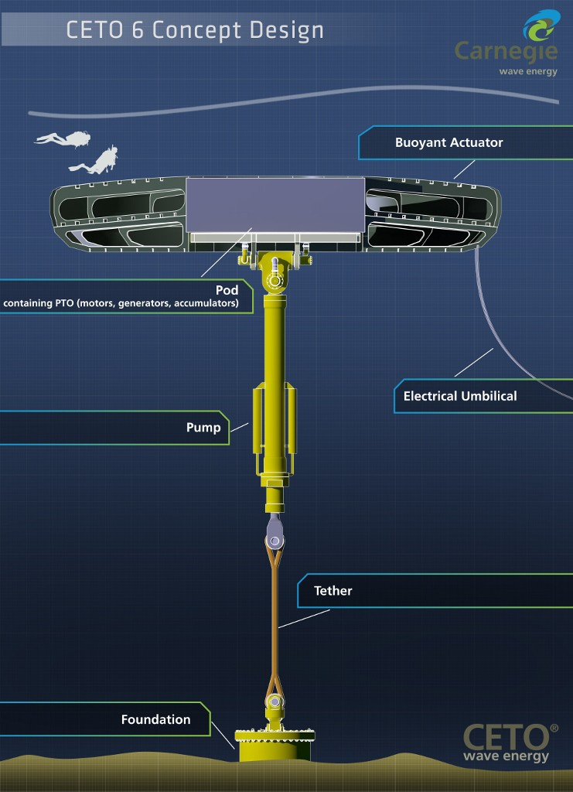
Η τεχνική που χρησιμοποιεί η συγκεκριμένη εταιρία, βρίσκεται υπό συνεχείς μελέτες την τελευταία δεκαετία, έχοντας ήδη δώσει σημαντικά αποτελέσματα. Σύμφωνα με τους υπολογισμούς της Carnegie, το πρότζεκτ στο Green Island αναμένεται να παράξει ένα megawatt, ποσό ικανό να τροφοδοτεί περίπου 3.000 σπίτια. Σε πρώτο στάδιο, η παραγόμενη ηλεκτρική ενέργεια θα πηγαίνει σε μια μονάδα της Αυστραλιανής κυβέρνησης. Οταν τα αποτελέσματα εγγυηθούν την ασφαλή ηλεκτροδότηση του νησιού, τότε το Green Island θα γίνει το πρώτο... «μπλε» νησί στον κόσμο.

